**Исправление ошибки IRQL_NOT_LESS_OR_EQUAL в Windows 10**

IRQL_NOT_LESS_OR_EQUAL - сообщение об ошибке появляется одновременно с синим экраном на вашем компьютере под управлением Windows. Проблема в основном возникает из-за несовместимого драйвера, стороннего антивирусного программного обеспечения или аппаратного сбоя. Большое количество пользователей сталкивается с этой проблемой при управлении системой Windows 10. Это сообщение об ошибке IRQL_NOT_LESS_OR_EQUAL ON подсказывает, что процесс или драйвер в режиме ядра попытался получить доступ к адресу памяти, к которому он не содержал разрешения. Как правило, причиной этой проблемы является неправильный или поврежденный драйвер, который переходит в неправильное место в памяти. Когда местоположение в памяти не разрешено, на вашем компьютере отображается сообщение об ошибке. Полная форма IRQL - это уровень запроса прерывания. В этом руководстве вы найдете все возможные причины и решения BSOD (синего экрана смерти) с ошибкой irql_not_less_or_equal.

**Решения ошибки IRQL_NOT_LESS_OR_EQUAL для Windows 10**

Мы рассмотрим здесь причины по порядку, а затем соответствующее исправление с каждым из них. Поэтому внимательно следуйте указаниям в руководстве.

**Войдите в безопасный режим**

Вы должны входить в безопасный режим каждый раз для любого изменения, будь то; обновления драйвера или удаления программного обеспечения. Безопасный режим загружает операционную систему Windows без ненужных и ошибочных драйверов и программного обеспечения. Я опишу минимальные и быстрые действия, так как есть полное руководство как зайти в безопасный режим windows 10*несколькими способами.*

1. Нажмите много раз подряд кнопку перезагрузки на самом компьютере, чтобы спровоцировать ошибку и вызвать меню диагностики процесса.
2. Включите компьютер, дождитесь пока он загрузиться максимально до ошибки. Далее нажмите и удерживайте кнопку питания на компе для полного выключения. Повторите процедуру 3 раза, на 4 раз у вас должно появится меню восстановления.

Как только вы попали в среду восстановления, то перейдите *Поиск и устранение неисправностей > Дополнительные параметры > Параметры загрузки > Перезагрузить и Нажмите на клавиатуре F4 или цифру 4.*

**Определите причину ошибки IRQL_NOT_LESS_OR_EQUAL в Windows 10**

Если вы хотите избежать длительного процесса копания и борьбы с разными драйверами и адаптерами, вы должны сначала определить причину. Средство просмотра событий может быть удобным инструментом для определения того, какое приложение генерирует ошибку.

**Шаг 1**. Нажмите кнопку "**Пуск**", введите в поиске **просмотр событий** и нажмите Enter.

**Шаг 2**. Когда на экране появится средство просмотра событий, переключитесь на **Журналы Windows,** затем выберите **Приложение**. Перейдите в среднюю колонку и просматривайте события один за другим, которые создают ошибку. Вы можете легко идентифицировать ошибку зная дату и время появления.

**Шаг 3**. Щелкните правой кнопкой мыши на конкретном приложении, которое создает ошибку, и выберите "**Свойства события"**. В свойствах появится все детали, которые вам нужно знать для происхождения ошибки.

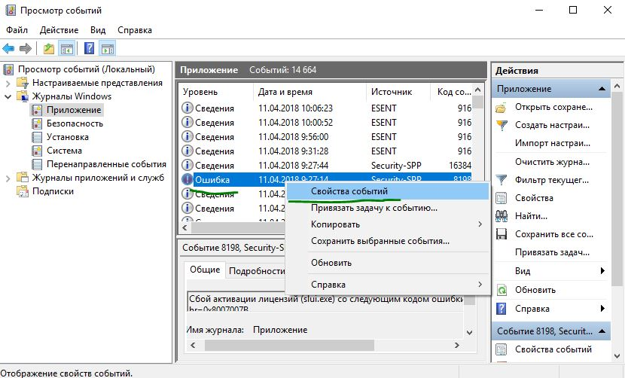

**Когда ошибка IRQL_NOT_LESS_OR_EQUAL вызвана несовместимым драйвером**

Если вы обнаружили неисправный драйвер для irql в Windows 10 с кодами iaStorA.sys, iaisp64 sys, Netwtw04.sys, nvlddmkm.sys, ndis.sys, wrUrlFlt.sys, то нужно удалить драйверы от видеокарты и обновить их заново.

**1. Обновите свой ПК с Windows 10**

Перейдите в **Параметры > Обновление и безопасность** и нажмите "**Проверить наличие обновлений",** чтобы получить последнее обновление. Подождите пока обновление будет загружено, а затем перезагрузите компьютер после завершения. Надеюсь, ваш компьютер начнет работать нормально.

**2. Обновить драйвер**

* Щелкните правой кнопкой мыши значок **Пуск** и выберите **Диспетчер устройств** в списке.
* В диспетчере устройств, нажмите на вкладку **Вид,** после в раскрывающемся списке **Показать скрытые устройства**. Это покажет длинный список устройств в диспетчере устройств.
* Найдите устройство, приложение которое вызвало проблему и дважды щелкните по нему. Теперь вы можете просмотреть неисправный драйвер устройства, поэтому щелкните его правой кнопкой мыши и выберите первый вариант "**Обновить драйвер**"**.**
* В следующем диалоговом окне выберите "**Автоматический поиск обновленных драйверов**" и подождите некоторое время для успешного обновления.

**3. Альтернативный способ получить обновленный драйвер**

В противном случае вы можете перейти на сайт производителя и получить обновленную версию драйвера. После завершения загрузки установите его на свой компьютер. Перезагрузите компьютер и убедитесь, что ошибка IRQL_NOT_LESS_OR_EQUAL на вашем ПК с Windows 10 не появляется.

**4. Проверьте, отключен ли драйвер**

Несколько раз отключенный драйвер также вызывает ошибку IRQL_NOT_LESS_OR_EQUAL на синем экране Windows 10. Поэтому проверьте драйверы и включите их в диспетчере устройств, если они найдены.

**5. Откат при возникновении проблемы после обновления драйвера**

Во многих случаях получение обновления драйвера устройства становится главным фактором для этой проблемы с синим экраном. Если вы обновили windows с драйверами устройств и у вас стала появляться эта ошибка, то откат драйвера поможет вам вернутся к предыдущей версии.

**Отключить политику кэширования записи на устройстве**

Кэширование записи создает синий экран с ошибкой IRQL_NOT_LESS_OR_EQUAL на вашем компьютере во многих случаях при включении. Поэтому вы должны отключить его, чтобы исправить проблему.

**Шаг 1**. Откройте обратно **диспетчер устройств,** нажав на кнопке *Пуск* правой кнопкой мыши и выбрав из списка. Затем в диспетчере устройств разверните список **Дисковые устройства** и нажмите ниже на вашем жестком диске правой кнопкой мыши, и выбрав **свойства**. В новом окне перейдите во вкладку "**Политика**" и снимите флажок **Разрешить кэширвоание записей для этого устройства**.

**USB-устройство могут быть причиной IRQL_NOT_LESS_OR_EQUAL**

Подключенное USB-устройство также является большой причиной ошибки IRQL_NOT_LESS_OR_EQUAL. Поэтому, если вы подключили любое устройство с USB-кабелем к компьютеру или ноутбуку, вам нужно его проверить. Если вы вставили один кабель, просто вытащите его и перезапустите компьютер. Но когда вы подключаете несколько шнуров, затем удаляйте их один за другим с USB-портов и каждый раз перезагружайте компьютер, чтобы выявить виновника. Когда ошибка IRQL_NOT_LESS_OR_EQUAL не происходит, значит USB-кабель или устройство были реальной проблемой.

**Удаление Антивируса сторонних разработчиков**

Windows 10 оснащена очень мощным антивирусом, таким как Antidefender, Firewall, SmartScreen и контроль учетных записей пользователей. В этой ситуации вы не нуждаетесь в другом защитном программном обеспечении, поскольку это может создать проблемы. Сторонний антивирус конфликтует со встроенными приложениями и системой безопасности Windows 10. Таким образом, причиной IRQL_NOT_LESS_OR_EQUAL Windows 10 может быть сторонний антивирус, установленный на вашем ПК. Удалите программное обеспечение и перезапустите систему, чтобы проверить появится ли проблемный синий экран смерти.

* Чтобы удалить антивирус откройте **Параметры** > **Приложения** и найдите его в списке, после чего выделите и нажмите удалить.

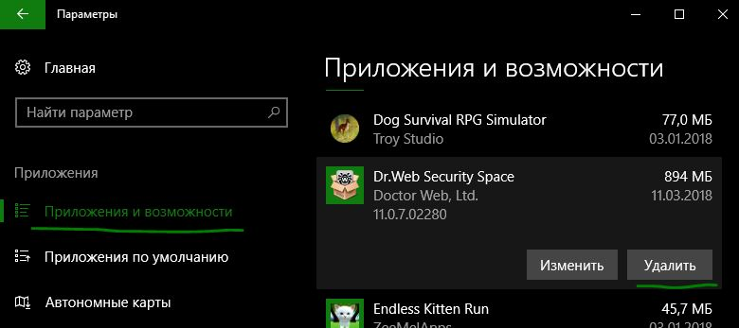

**Восстановление системы с помощью точки восстановления**

Если любое из вышеперечисленных решений неэффективно, то Восстановление системы - лучший вариант для вас. Восстановление системы поможет вам откатить ваш компьютер на более раннюю дату и время, когда он работал отлично. Перед началом процесса вам нужно выбрать правильную точку восстановления (дату и время).

* Наберите в поиске "Создание точки восстановление" и выберите этот параметр.

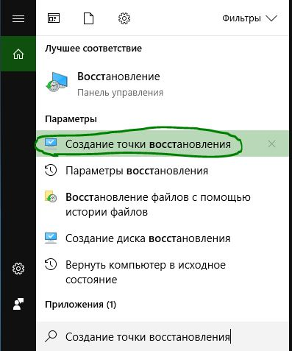

* Далее выберите вкладку**Защита системы** и нажмите **Восстановить**. Выберите дату отката, к которому windows 10 должна вернутся.

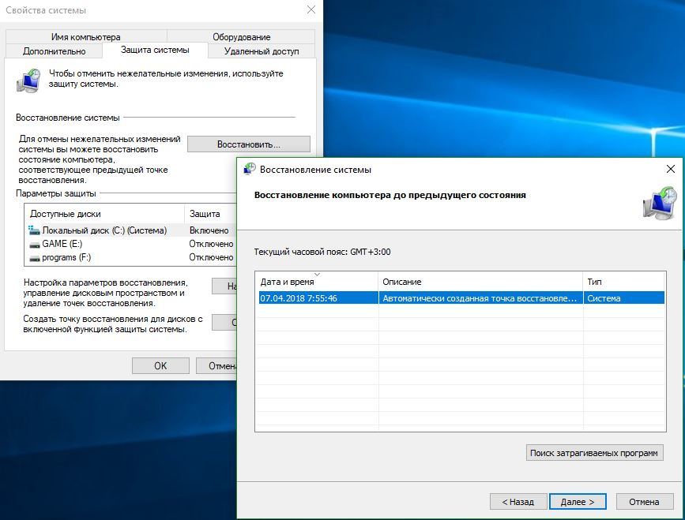

**Запустить инструмент диагностики памяти**

IRQL_NOT_LESS_OR_EQUAL Ошибка Windows 10 определяет, что процесс или драйвер режима ядра делают недопустимую пробную версию для доступа к адресу памяти. Таким образом, это могут быть проблемы с памятью, которые генерируют BSOD на вашем ПК. Следовательно, использование инструмента диагностики памяти будет разумным решением.

Нажмите кнопку "Пуск" и наберите в поиске **средство проверки памяти windows**. В открывшимся окне выберите первый  вариант**Выполнить перезагрузку и проверку**и перезагрузите компьютер. Когда компьютер перезагрузится, он тщательно проверит ОЗУ и покажет вам статус реального времени. Если тест диагностики показывается ошибкой, это указывает на то, что проблема находится в вашей памяти, и вам нужно ее изменить.

**Вернуть компьютер в исходное состояние**

Теперь вы попробовали почти все инструменты для исправления IRQL_NOT_LESS_OR_EQUAL, поэтому пришло время для восстановления системы до настроек по умолчанию.

* Откройте **Параметры > Обновление и Безопасность > Восстановление** и справа нажмите **Начать** в графе *Вернуть компьютер в исходное состояние*.

